VAPAAEHTOISET
VARTIOKYLÄN SEURAKUNNASSA

Tutustu ja tule mukaan!

MESSUAVUSTAJA, KUOROLAINEN, RYHMÄNVETÄJÄ, TALKOOLAINEN, RINNALLAKULKIJA, KIRKKOON SAATTAJA…

Vapaaehtoistyö on kaikkea tätä ja paljon muuta.

Seurakunnassamme on tarjolla monenlaisia tehtäviä. Juuri sinua tarvitaan!

Oma tehtävä löytyy omien voimavarojesi ja elämäntilanteesi mukaan. Auttaa voit monilla eri tavoilla - kertaluontoisesti tai säännöllisesti. Vapaaehtoistyö on myös oiva tapa saada merkityksellisiä kokemuksia, hyvää mieltä ja uusia tuttavuuksia.

Kaikki vapaaehtoiset haastatellaan ja perehdytetään sekä tarvittaessa koulutetaan tehtäväänsä.

Ota yhteyttä niin etsitään sinulle oma paikka tehdä
vapaaehtoistyötä!

p. 09 2340 6470 (Karoliina Vidgrén, vapaaehtoistyön koordinointi)
www.helsinginseurakunnat.fi/vartiokylä

__________________________________________________________________

Innostavia kertomuksia: Lue vapaaehtoisten
kokemuksia omasta tehtävästään:

Kysymykset
1. Nimi
2. Kuinka monta vuotta olet tehnyt vapaaehtoistyötä Vartiokylän seurakunnassa?
3. Millaisissa työtehtävissä olet toiminut?
4. Mikä vapaaehtoistyössä on sinulle tärkeää?
5. Mitä sanoisit vapaaehtoistyötä seurakunnassa harkitsevalle?

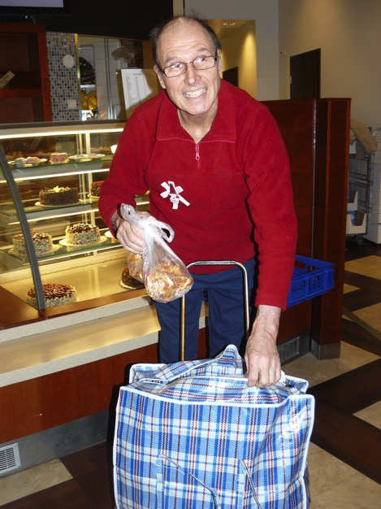
1. Kimmo Kantelinen kuljettaa joka
maanantaiaamu Itäkeskuksen Cafe
Fasterin lahjoittamia leivonnaisia Vartiokylän seurakunnan diakoniatyössä jaettavaksi.
2. Ainakin kuusi vuotta
3. Pullapojan tehtävissä. Kahvilassa on
viikonloppuna myymättä jääneet pullat ja sämpylät pakattu valmiiksi muovipusseihin odottamaan noutoa läheiselle Matteuksenkirkolle. Siellä ne jaetaan diakonia-vastaanotolla ja soppakirkossa kävijöille.
4. Teen tätä työtä suoraan ihmisille, jotka apua tarvitsevat. Se on minusta hienoa.
Lisäksi seurakunnan työntekijöiden kanssa on ihana tehdä yhteistyötä. Minulle on
tärkeää saada joka kerta huikata kiitos
kahvilan työntekijälle. Jos joskus on kerta, ettei kirkolle lahjoituksia ole, tulee kurja olo. (Olen tällainen kirkosta eronnut peruspakana, joka tekee kirkolle hyvää, Kimmo
ilakoi.) Kun olen saanut sekä kahvilasta että seurakunnasta luottamuksen hoitaa tätä
tehtävää, haluan olla sen luottamuksen arvoinen. Sovittelen muut menot sen mukaan, että saan kuljetuskeikkani hoidettua.
5. Vapaaehtoistehtävä on myös itselle palkitsevaa ja siitä saa hyvän olon. Tehtävää voi käydä alkuun kokeilemassa ja sopia sitten yhdessä jatkosta. Itsekin tein alkuun niin.

__________________________________________________________________

1. Raija Einola
2. Yli 20 vuotta
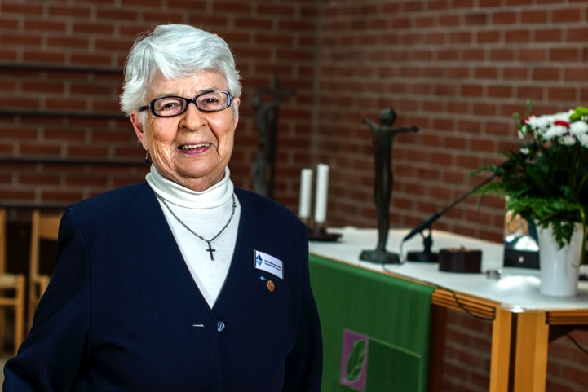
3. Ensimmäinen tehtäväni vapaaehtoisena oli syntymäpäiväkahvituksessa Vartiokylän kirkolla. Sen jälkeen aloitin kolehdinkerääjän tehtävät Matteuksenkirkossa. Viimeiset
vuodet olen ollut yhtä sunnuntaita lukuun ottamatta kirkolla. Toivotan silloin ovella
seurakuntalaiset tervetulleiksi messuun. Annan apuni myös kirkkosalissa ja messun
jälkeisillä kirkkokahveilla.
4. Vapaaehtoistyö on ihanaa! Ajattelen, että Luoja on järjestänyt
minulle ”pelastusringin” kirkkoon. Kirkko on
elämäni eliksiiri. Minulle on tärkeää saada
kohdata ihmisiä kirkon ovella, halata tai
taputtaa olalle. Olen kiitollinen, että saan tehdä edelleenkin
vapaaehtoistyötä.
5. Tämä vapaaehtoistyö kruunaa kaiken! Siitä saa henkistä voimaa ja samalla Jumalan Sana herkistää.
Kuva: Joonas Nieminen
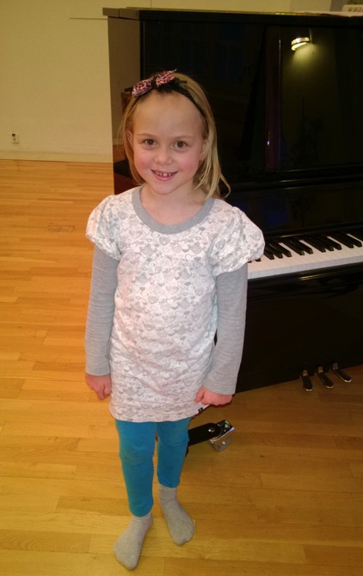
1. Jenni Kulku, 7v.
2. Laulan Kristalleissa ensimmäistä vuotta,
aloitin viime syksynä.
3. ja 4. Kuorossa kivointa on laulaminen ja se, että saa keräillä erilaisia tarroja.
Myös esiintymiset ovat ihan kivoja.
5. Kuorossa on paljon laulajia meidän
koulusta, ja voisin suositella kuoroa
kavereillenikin.
_______________________________________

1. Jaakko Ojala
2. Kun jäin eläkkeelle toukokuussa 2003 tilanne muuttui, aikaa oli käytettävissä johonkin uuteen. Ennakoin tilanteen jo edellisvuonna ja hakeuduin ja pääsin seurakuntaneuvostoon vuoden 2003 alusta. Se oli hyvä liike, vasta silloin aloin vähitellen tajuta mitä Vartiokylän seurakunnassa oikeastaan tapahtuu jumalanpalvelusten lisäksi. Ja samalla kävi selväksi seurakunnan resurssien niukkuus ja tarve saada vapaaehtoistyöstä apua.
3. Seurakuntaneuvoston jäsenyys poiki mukanaan heti alkuun aikuistyötoimikunnan jäsenyyden ja sen jälkeen monta muuta, mm. rekrytointiryhmää, taloustoimikuntaa, Suviranta -säätiötä jne. Varsinainen vapaaehtoistyö alkoi yhteisvastuukerääjänä 2003. Siinä työssä olin mukana kymmenkunta vuotta. ”Apusuntiona” eli virsikirjojen jakajana, kolehdin kerääjänä oli ihan mukava toimia, samoin ”glögikuskina” Matteuksenkirkolta metroasemalla nyt parina vuonna ennen joulua.
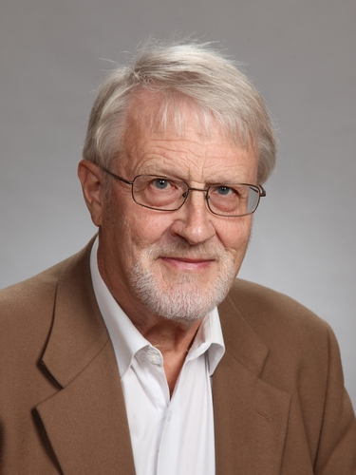
4. Mielenkiintoisin ja koskettavin vapaaehtoistyöni on ollut kuitenkin messuavustajana toimiminen. Avustajan tehtävät ovat sinänsä varsin yksinkertaisia, tekstinlukua ja viinin jakamista ehtoollisvieraille. Mutta jollain tavalla ainakin minulle se paljon muutakin kuin vain teknistä suorittamista. Jotenkin näiden tehtävien myötä tunnen entistä enemmän kuuluvani yhteiseen seurakuntaamme.
Vapaaehtoistyössä minulle on tärkeätä olla edes pieneksi hyödyksi. On ilo antaa edes jotakin. Ja kun siinä samalla saa itsekin ilo on kaksinkertainen.
5. Lähes kuka tahansa voi auttaa seurakuntaamme jollakin vapaaehtoistyön alueella. Tehtäviä on monenlaisia kunkin kykyjen ja toiveiden mukaan. Ja tehtäviin ei tarvitse mennä kylmiltään, tarvittavan koulutuksen aivan varmasti saa. Suosittelen vapaaehtoistyötä lämpimästi, se antaa enemmän kuin ottaa!
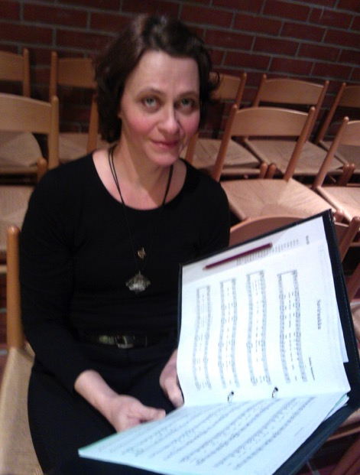
1. Helena Rajatammi
2. Olen ollut mukana harvakseltaan
pienissä tehtävissä kirkkoherranvaaleista lähtien.
3. Kirkkoherranvaalien aikaan olin
jakamassa vaalimainoksia ja tietoa
vaaleista seurakunnan muiden
vapaaehtoisten kanssa.
Marttojen valmistamalla seurakunnan
joulupuurolla olen autellut keittiössä ja
työmatkalaisten jouluglögillä olin
viime jouluna ensimmäistä kertaa
kantamassa termoskannuja
metroasemalle.
Vartiokylän kirkolla oli mukava
naistenpäivän tapahtuma, jossa olin
keskeneräisten käsitöiden kahvilassa
mukana.
Puotilan kappelilla olen ollut apusuntiona kappelin synttärimessussa ja
ystäväperheen pojan hautajaisissa.
Pari viime vuotta olen laulanut seurakunnan kuorossa. Treenit on kerran viikossa ja
messukeikkoja kerran kuussa.
4. Saan osallistua sellaisena kuin olen.
Kirkolla on hyvä olla ja siellä tapaa mukavia tavallisia ihmisiä.
5. Nyt kun kuulit kutsun, tule rohkeasti mukaan Vartsikan seurakunnan toimintaan.
__________________________________________________________________
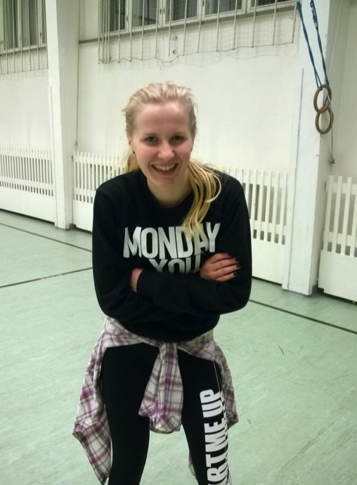
1. Kerhonohjaaja Nina Ruohonen
2. Olen ollut vapaaehtoisena kohta
neljä vuotta.
3. Olen toiminut tanssikerhon ohjaajana ja myös isosena.
4. Vapaaehtoistyössä minulle on
tärkeää, että voin jakaa omaa
osaamistani. On ilo nähdä lasten
oppivan kerhossa uusia asioita.
Ilo tarttuu!
5. Vapaaehtoistyötä seurakunnassa
harkitsevalle sanoisin, että kannattaa
vastata haasteeseen.
Vapaaehtoistyö on palkitsevaa.

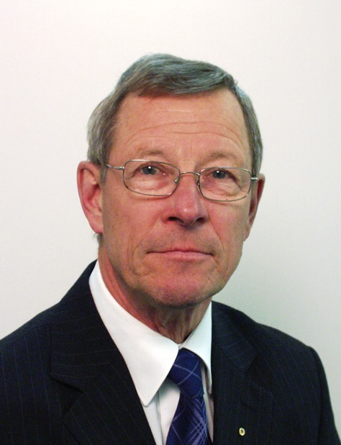
1. Seppo Sarlin
2. noin 8 vuotta
3. Yhteisvastuukeräyksissä lista- ja
lipaskerääjänä, kappelin olohuoneen isäntänä ja tietovisailujen järjestäjänä sekä
jumalanpalvelusten ja muiden
juhlatilaisuuksien avustajana.
4. Koska uskon "yhteen yhteiseen
seurakuntaan" ja tunnen halua osallistua
yhteisten asioiden hoitoon.
5. Tervetuloa mukaan! Auttamisesta
saatava hyvänolontunne ja lähimmäisten
kohtaamisesta kumpuava yhteisyyden
kokemus antavat elämälle arvokasta
lisäarvoa.

__________________________________________________________________

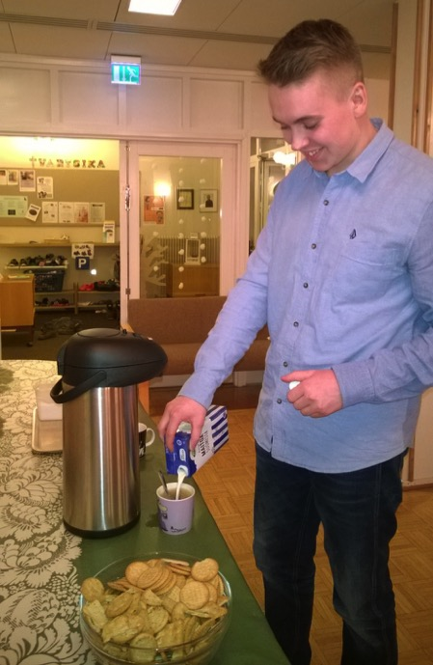
1. Nico Suokas
2. 7 vuotta vapaaehtoistyössä
3. Isosena 5 riparilla ja yövalvojana 3
riparilla, "tuntityöntekijänä" nuorisotyössä mm. Pekessä eli nuorten
perjantaikellarissa.
4. Pääsee tekemään uusia asioita.
Tutustuu uusiin ihmisiin.
Seurakunnassa on kivaa.
5. Kannattaa lähteä rohkeasti mukaan,
vapaaehtoistyö on monipuolista ja
hauskaa.

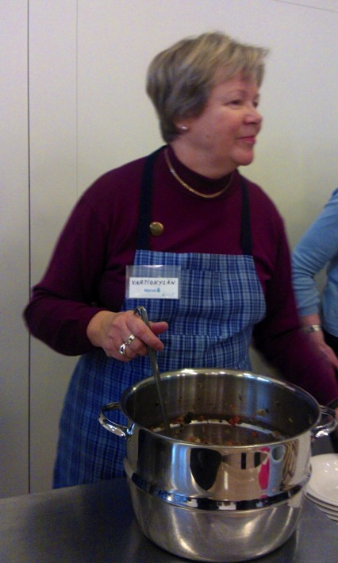
1. Kirsi Tawast
2. ja 3. Olen kuulunut
Vartiokylän Marttoihin 15 vuoden ajan,
ja soppakirkkoja olen ollut järjestämässä
vuodesta 2012 saakka.
4. Vapaaehtoistyössä minulle tärkeää on
yhteisöllisyys ja porukalla tekeminen.
On mukava nähdä, että soppakirkko kokoaa
ihmisiä ja soppa maistuu kävijöille.
5. Jokaiselle löytyy jotain mielekästä
tekemistä, kannattaa rohkeasti ottaa selvää!

__________________________________________________________________

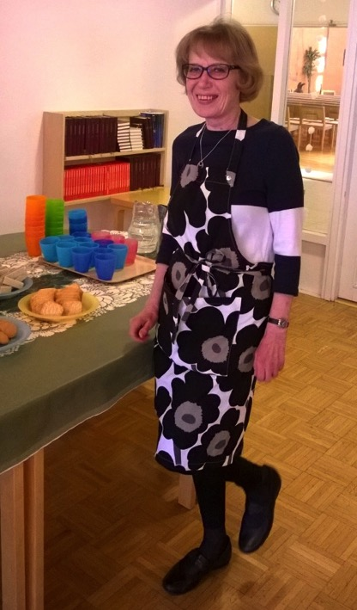
1. Liisa Vilkki
2. 4 vuotta
3. Toimin Vartiokylän kirkolla vapaaehtoisena kerhotätinä perhekerhossa. Tehtäviini kuuluu pääasiassa tarjoiluista huolehtiminen,
pyöritän perhekerhossa "Liisan pitopalvelua".
Pidän siis huolta siitä, että pöytä on koreana. Sen lisäksi teen melkein mitä vain; toimin "apukäsinä" askartelussa ja autan lasten
ulkovaatteiden riisumisessa ja pukemisessa.
Tietenkin myös kohtaan ihmisiä.
4. Sekä antaminen että saaminen - tämä on
vastavuoroista puuhaa. Minä voin antaa oman panokseni seurakunnan toimintaan ja saan
itselleni mielekästä tekemistä. Panen hyvän
kiertämään! Tärkeäksi koen myös erilaisten ja eri-ikäisten ihmisten kohtaamisen.
5. Sinulla ei tarvitse olla mitään erityistaitoja.
Kelpaat juuri sellaisen kuin olet! Kokeilun kautta löydät varmasti sinulle sopivan tehtävän
seurakunnan monimuotoisessa toiminnassa.

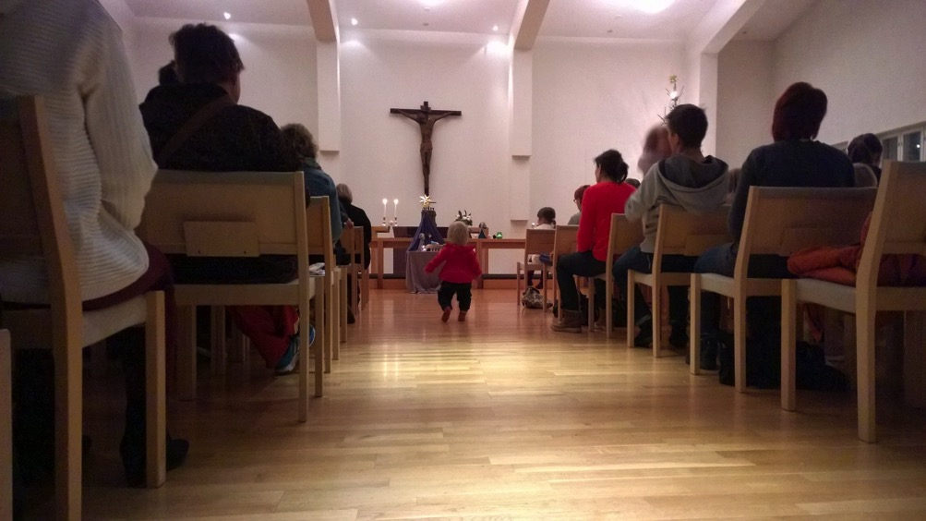

”Kaikille tilaa riittää,
kaikille paikkoja on…”

